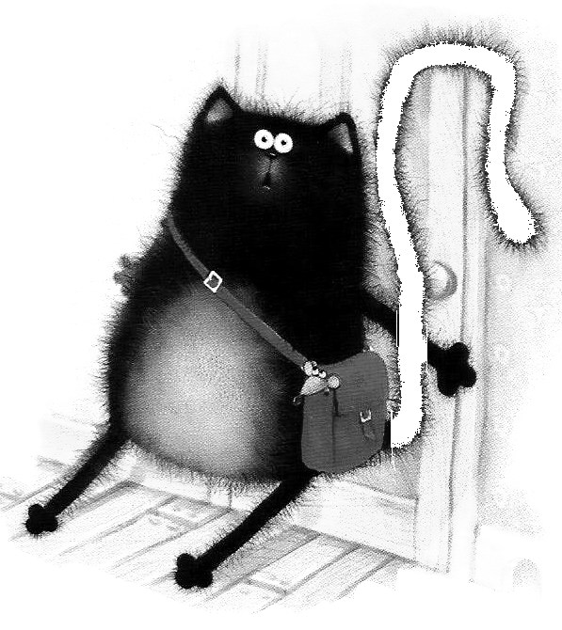 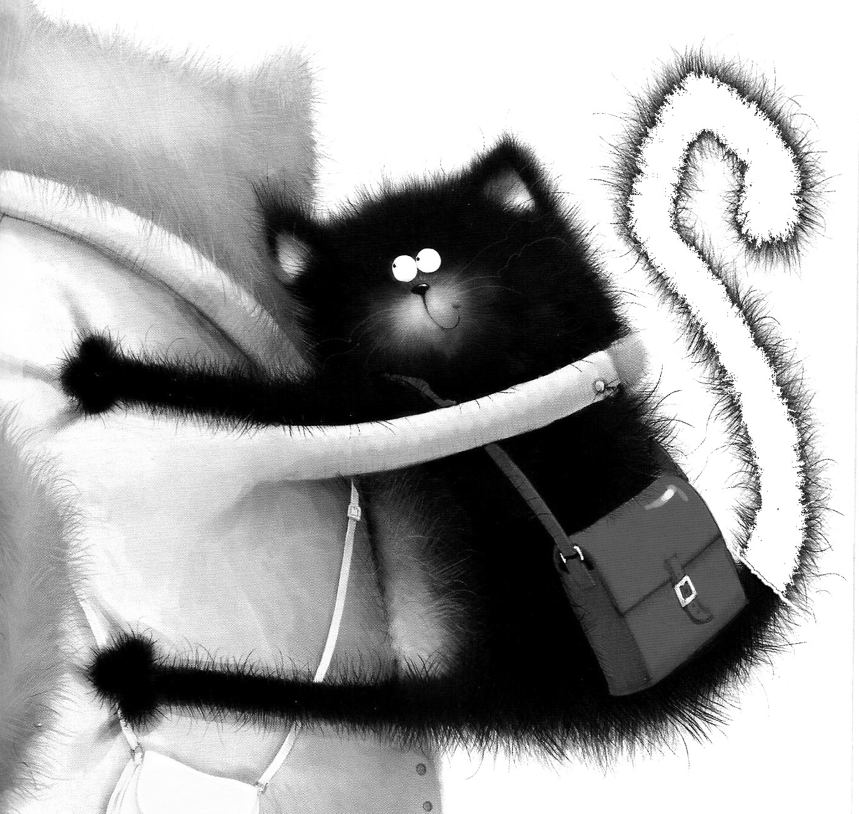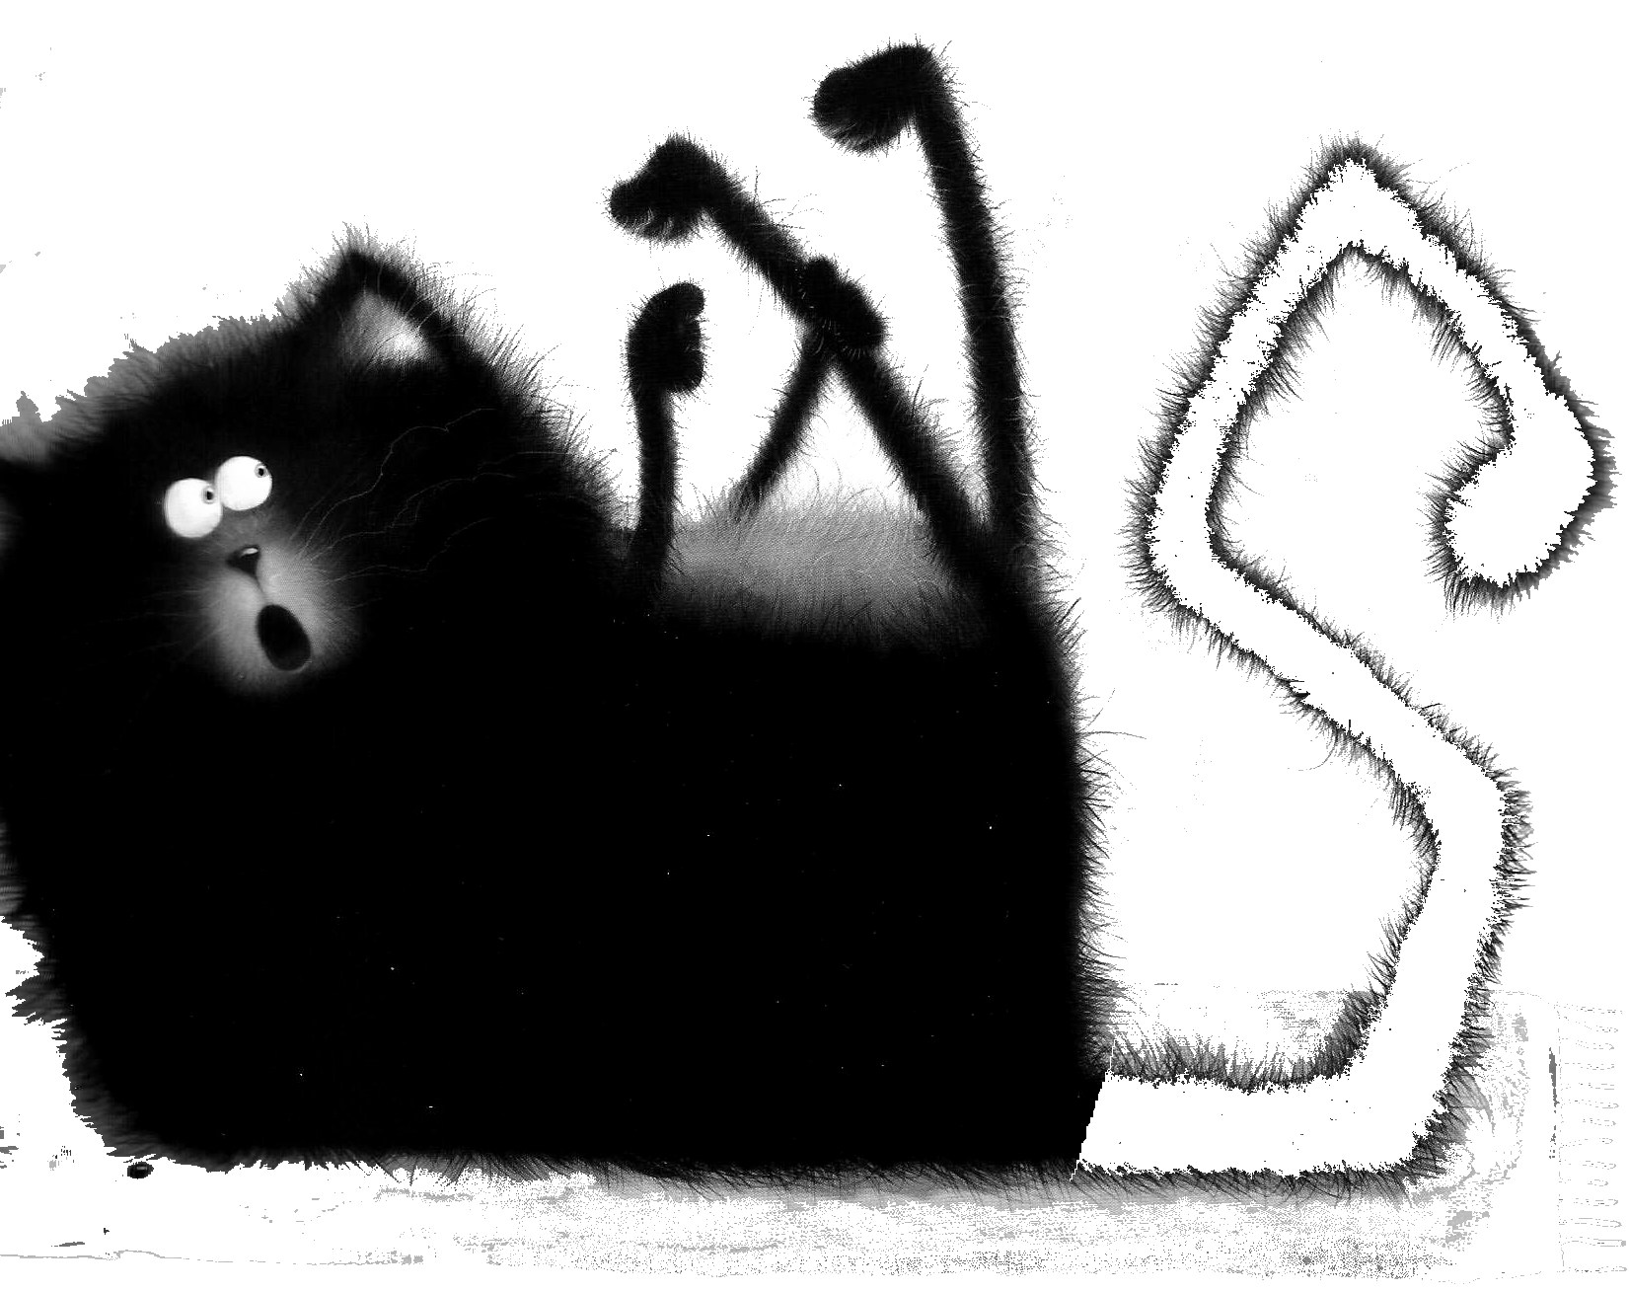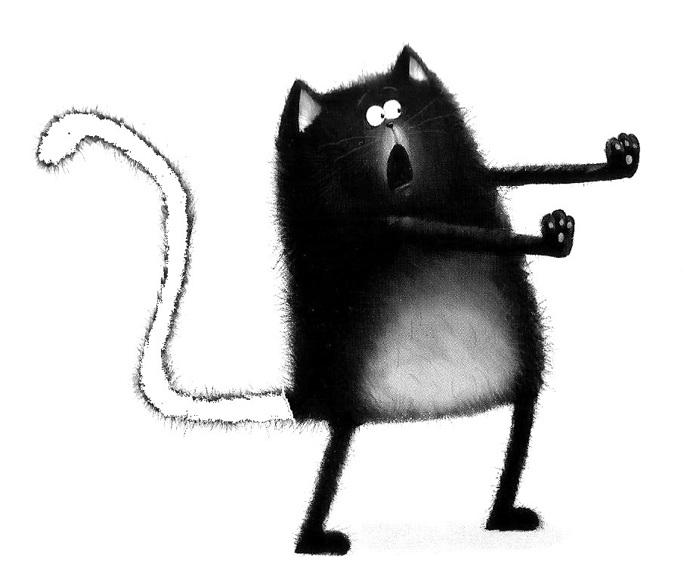

|  |  |  |  |
| --- | --- | --- | --- |
| chatc.jpg | chath.jpg | chata.jpg | chatt.jpg |
|  |  |  |  |

|  |  |  |  |
| --- | --- | --- | --- |
| chata.jpg | chatt.jpg | chath.jpg | chatc.jpg |
| chata.jpg | chatt.jpg | chath.jpg | chatc.jpg |
| chata.jpg | chatt.jpg | chath.jpg | chatc.jpg |
| chata.jpg | chatt.jpg | chath.jpg | chatc.jpg |
| chata.jpg | chatt.jpg | chath.jpg | chatc.jpg |
| chata.jpg | chatt.jpg | chath.jpg | chatc.jpg |
| chata.jpg | chatt.jpg | chath.jpg | chatc.jpg |
| chata.jpg | chatt.jpg | chath.jpg | chatc.jpg |